1. 数据库设计

1.数据库关系表

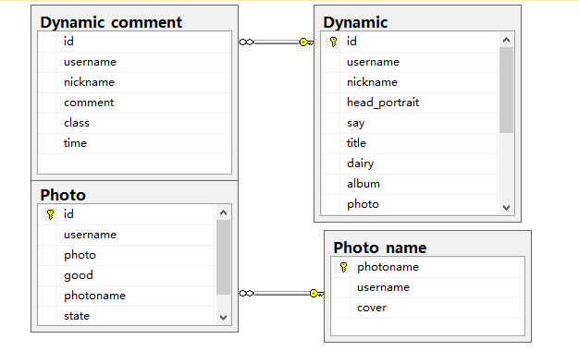

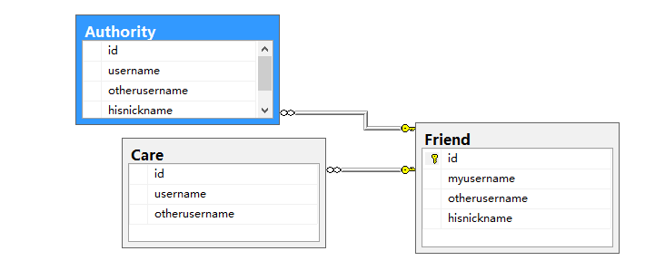

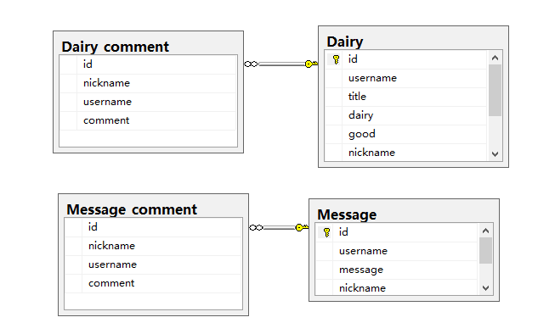

2.关系表设计思路

（1）Dynamic和Dynamic_comment两表分别以id作为主键外键，设置级联，在删除动态时相关的评论也删除。

（2）Photo和Photoname分别以photoname为外键主键，设置级联，当相册被删除时对应相册里包含的照片也将被删除。

（3）Authority，Care和Friend分别以id为外键和主键，Friend里id为主键，设置级联，当好友删除时对应的好友权限设置和特别关心也将被删除。

（4）Dairy_comment和Dairy分别以id 为外键和主键，设置级联，当日志被删除时，对应的评论也将被删除。

（5）Message_comment和Message分别以id为外键主键，设置级联，当留言被删除时，对应的评论也被删除。

（6）对于Login表中username未于其他表设置关系，原因是因为造成多重级联路径，鉴于有删除需要的表中均含有用户名（username或myusername）这一列，若有需要删除可以多表删除。

3.数据库-表

（1）Authority

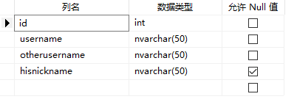

id为Friend表里的id，username为用户自己用户名，otherusername和hisnickname为被限制好友用户名昵称。

（2）Care

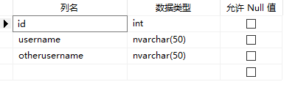

id为Friend表里id，username为用户自己用户名，otherusername为被关注好友用户名。

（3）Collection_dairy

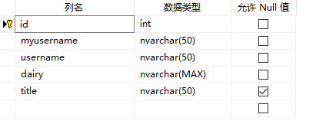

id自增，myusername为用户自己用户名，username为收藏的日志作者用户名，dairy和title为日志内容和标题。

（4）Collection_say

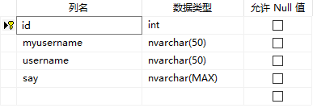

id自增，myusername为用户自己用户名，username为收藏说说作者用户名，say为说说内容。

（5）Dairy

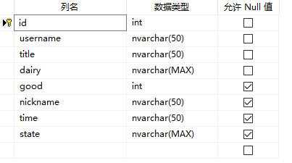

id自增，username为用户自己用户名，title为标题，dairy为内容，good为点赞人数，nickname为用户昵称，time为时间，state用于限制点赞每人只能点一次。

（6）Dairy_comment

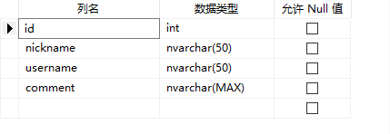

id为Dairy里id，nickname为评论者昵称，username为评论者用户名，comment为评论内容

（7）Dairy_drafts

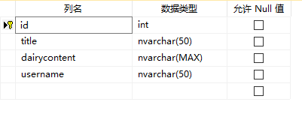

id自增,title为标题，dairycontent为内容，username为用户名。

（8）Dynamic

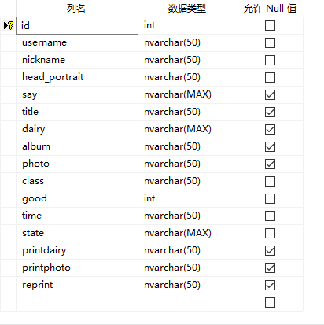

id自增，username为用户名，nickname为昵称，head_portrait为头像的地址，say表示说说，title为日志标题，dairy为日志内容，album为相册名，photo为照片对应地址，class表示类别，good表示点赞人数，time为时间，state用来限制每人点赞一次，printdairy表示发表日志时动态内容，printphoto为发表照片时动态显示内容，reprint表示转载情况。

（9）Dynamic_comment

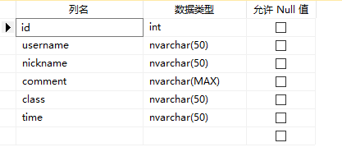

id为Dynamic里id，username为评论者用户名，nickname为昵称，comment为评论内容，class表示评论类别，time为时间。

（10）Friend

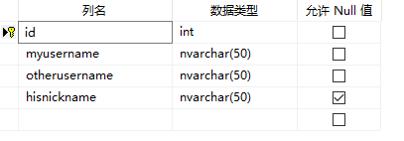

id自增，myusername为用户自己用户名，otherusername为好友用户名，hisnickname为昵称

（11）Friend_make

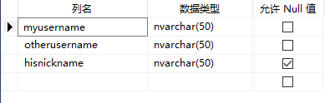

myusername为用户自己用户名，otherusername为好友申请对象，

hisnickname为自己的昵称。

（12）Hobby

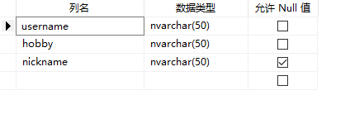

username为用户用户名，hobby为爱好，nickname为昵称。

（13）Login

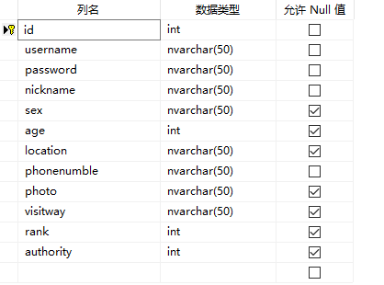

id自增，username为用户名，nickname为昵称，password为密码，sex为性别，age为年龄，location为居住地，phonenumble为手机号码，visitway为个性设置访客显示内容，rank为空间等级，authority为陌生人访问权限0为允许，1为不允许。

（14）Message

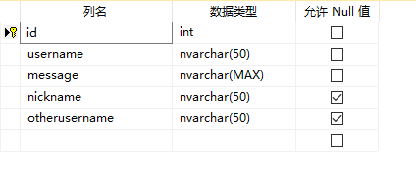

id自增，username为用户名，message为留言内容，nickname为留言者昵称。otherusername为留言者用户名。

（15）Message_comment

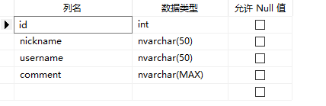

id为Message里id，nickname为回复者昵称，username为回复者用户名，comment为评论内容。

（16）Photo

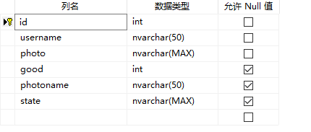

id自增，username为用户名，photo储存照片地址，good为点赞人数，photoname为相册名，state用于限制每人点赞一次。

（17）Photo_name

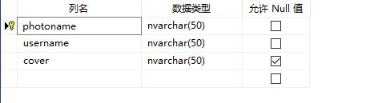

Photoname为相册名，不能相同，username为用户名，cover为封面地址。

（18）Question

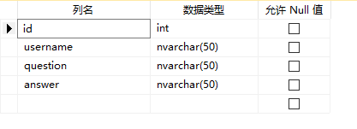

id为1，2,3，username为用户名，question为问题，answer为答案。

（19）Tourist

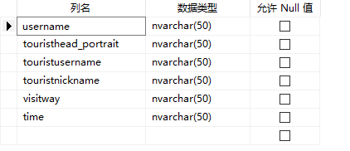

username为用户名，touristhead_portrait为头像地址，touristusername为访客用户名，touristnickname为访客昵称，visitway为访客个性设置内容，time为时间。

1. 类
2. class1.cs

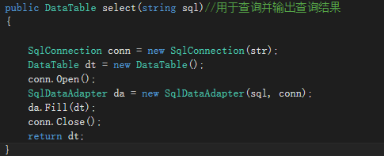

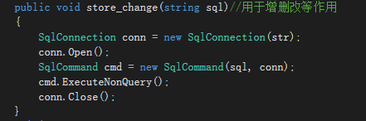

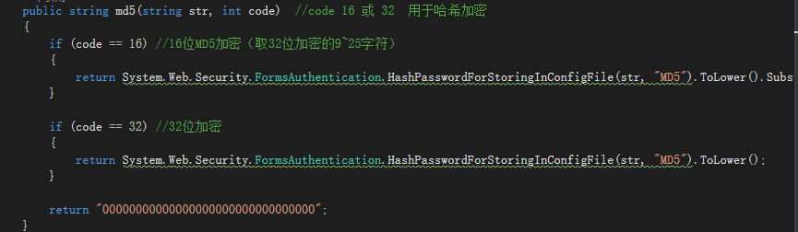

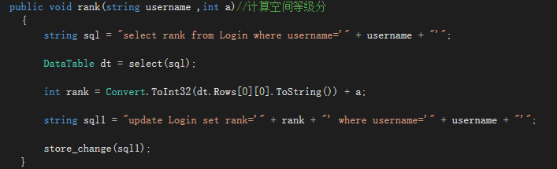

1. 其他

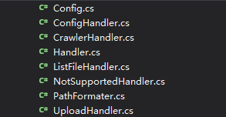

使用富文本需要。

1. 后台部分
2. btnchangpassword_Click改密码操作。
3. dairy_Click和say_Click隐藏显示收藏内容
4. say_dairy1_ItemCommand和say_dairy2_ItemCommand删除对应收藏
5. Rptdairy_ItemCommand执行日志显示的repeater控件相关操作
6. btnDown_Click，btnFirst_Click，btnLast_Click，btnJump_Click，btnUp_Click和DataBindToRepeater

与分页操作相关

1. Rptdairy_ItemDataBound隐藏访问日志时一些控件
2. good_Click用于日志点赞
3. dairycomment_Click显示评论窗口
4. dairyreprint_Click日志转载
5. dairyeditor_Click日志编辑
6. btndairycomment_Click日志评论发表
7. Rptdairycomment_ItemCommand执行日志repeater控件里控件的操作
8. btndairyeditor_Click编辑后发表日志
9. btndairyback_Click从编辑界面至查看界面
10. dairycollect_Click收藏日志
11. btndairycancel_Click转跳回Dairy页面
12. btndairyprint_Click发表日志
13. btndairydrafts_Click存至草稿箱
14. BtnFound_Click手机号找回密码
15. Question切换问题找回
16. BtnFound_Click2输入用户名找问题
17. BtnFound_Click3提交答案
18. btnnewpwd_Click修改密码
19. lbfindfriend_Click，lbfriendrequire_Click隐藏不需要部分，显示需要部分
20. btnfriendname_Click查询好友，转跳查询页面
21. rptfriendrequire_ItemCommand好友申请的相关操作
22. rptfriendfind_ItemCommand找到的好友进行的相关操作
23. rptfriendcommend_ItemCommand对推荐好友的相关操作
24. RptPerson_ItemDataBound隐藏控件和嵌套repeater
25. RptPerson_ItemCommand个人动态相关操作
26. RptSay_ItemCommand评论里的相关操作
27. BtnLogin_Click登录操作相关内容
28. 母版页里为一些转跳和赋值操作
29. RptPerson_ItemDataBound留言里隐藏控件和repeater嵌套
30. printsay_Click留言操作
31. RptPerson_ItemCommand和RptSay_ItemCommand repeater里相关控件操作
32. rptfriend_ItemCommand 我的好友相关操作
33. yes_Click 修改个人资料
34. no_Click 不修改返回
35. change_data_Click creatphoto_Click显示隐藏一些内容
36. printsay_Click发表说说
37. yes_Click（photo里）创建相册
38. Rptphoto_ItemDataBound隐藏控件
39. btnphoto_Click上传照片
40. Rptphoto_ItemCommand对照片相关操作
41. BtnRegister_Click注册
42. btnlimit_Click限制好友
43. limitfriend_ItemCommand对限制好友的相关操作
44. lbauthority_Click隐藏相关内容
45. personalset_Click个性化功能
46. btnpersonalset_Click个性设置应用
47. btnauthority_Click陌生人访问限制
48. RptPerson_ItemCommand特别关心动态的操作
49. RptPerson_ItemDataBoundrepeater嵌套和控件隐藏
50. specialfriend_Click addspecialfriend_Click隐藏显示内容
51. rptfriend_ItemCommand关注好友操作
52. Rptvisitor_ItemCommand对访客操作